در این ارائه با استفاده از کتابخانه های پایتون فایل wav را مورد استفاده قرار می دهیم و سیگنال های مورد نیاز را از آن استخراج کرده و در نهایت به همراه segmentation آن ها را plot می کنیم.

در ادامه نتیجه را برای محاسبه انرژی و قدرمطلق نمایش می دهیم:

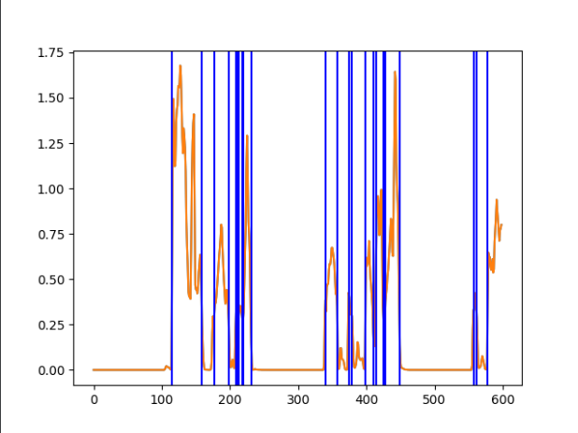

انرژی

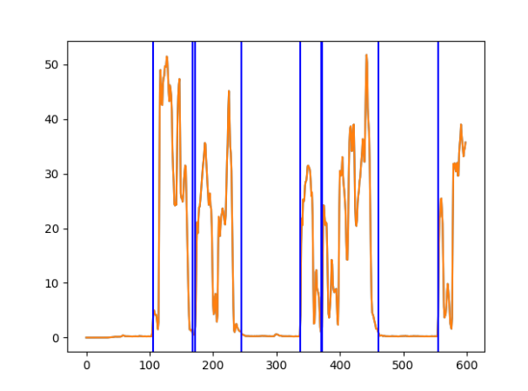

قدر مطلق